

***Кулагин Валентин Филиппович***

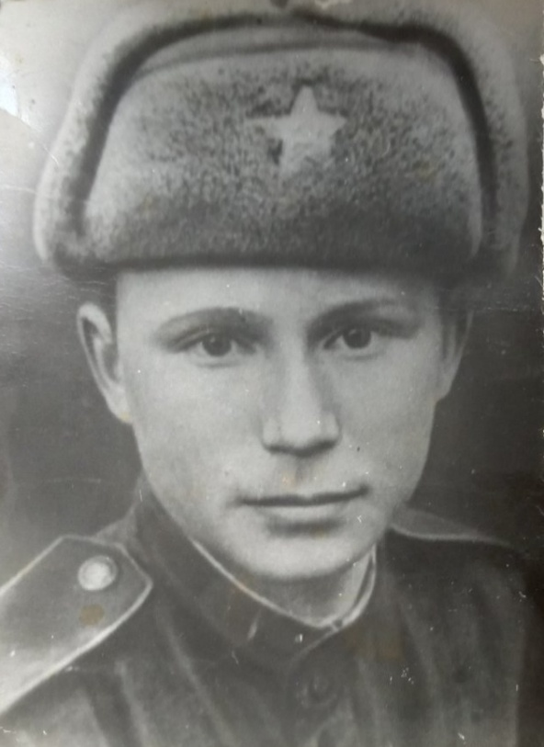

Кулагин Валентин Филиппович, родной брат моего деда, уроженец Переславского района деревни Фалилеево, 1923 года рождения. Участник Великой Отечественной войны.

Числился без вести пропавшим, но в 1970 году родственникам пришло письмо, что он погиб в 1941 году и захоронен на военном кладбище (Латвийская ССР, Елгавский район, посёлок Зеленисски). На тот момент сообщалось, что за могилой ухаживают пионеры.

Мы всегда помним и гордимся теми людьми, которые ради мирного неба над нашими головами пожертвовали своей жизнью.

*Автор: Цветкова Н.В.*

*(тренер-преподаватель МУ ДО ДЮСШ)*